附件2

广州市装配式建筑项目
装配率计算书

（广州市《装配式评价标准》格式）

项目名称 | ：
楼栋编号 | ：
建设单位 | ：
主体设计单位 | ：
日期 | ：

填表说明：
1、计算书着重于装配率的计算过程及相应依据，重要节点、做法等在《装配式建筑实施方案》中“设计篇”表达。
2、本计算书内容应与《装配式建筑实施方案》中“设计篇”相对应、协调。
3、应注明项目概况、本计算书所涉及的单体的概况。
4、每一个得分项，都应有相应的支撑数据或图示。
5、表格中数据可依据项目实情情况适当增减。若非必要，尽量少改动表格的格式。
6、建设单位、设计单位应对数据的真实性负责，承担相应的后果。
7、应有建设单位、设计单位盖章。
注意事项：
为增加对内容的理解，本模板中部分内容以实际工程项目进行了示例。

设计 | ：
校对 | ：
审核 | ：
审定 | ：
项目负责 | ：

目 录
一、单体情况 1
1.1 项目概况 1
1.2 单体概况 1
1.3 单体装配式技术 2
1.4 代表楼层预制构件分布图 2
二、装配式建筑得分表 4
三、装配率计算 5
3.1 标准化设计 5
3.1.1 平面布置标准化 5
3.1.2 预制构件标准化 6
3.2 主体构件 8
3.2.1 竖向构件 8
3.2.2 水平构件 9
3.3 围护墙和内隔墙 11
3.3.1 非承重围护墙非砌筑 11
3.3.2 围护墙与保温、隔热、装饰集成一体化 13
3.3.3 内隔墙非砌筑 13
3.3.4 室内墙体与管线、装修集成一体化 15
3.4 装修和设备管线 16
3.4.1 全装修 16
3.4.2 集成厨房 17
3.4.3 集成卫生间或整体卫生间 17
3.4.4 楼地面干式工法装修 19
3.4.5 管线分离 19
3.4.6 设备及管线预制模块 20
3.5 鼓励项 21
3.5.1 BIM技术应用 21
3.5.2 智能化技术应用 22
3.5.3 装配化施工 22
3.5.4 工程总承包 23
3.5.5 新技术应用 23
四、结论 23

一、单体情况

1.1 项目概况
【介绍项目整体情况】
本项目由8栋9~18层高层住宅、18栋4~6层多层住宅、2栋商业、公建，2层地下室组成。总用地面积为XX平方米，容积率1.8；总建筑面积为XXX平方米，计容面积为XX平方米。分2期建设，其中1期建筑面积******平方米，其中地上面积为82339 平方米；2期建筑面积******平方米，其中地上面积为82339 平方米。项目总体概况详见《实施方案》设计篇。

1.2 单体概况
【介绍此计书涉及的单体情况，所在项目中的位置】
本单体（评价单元）在项目中的编号为R1#，位于项目总平面图的北侧，相对位置详下图1.1。建筑功能为住宅，总高度90米，共30层，采用剪力墙结构。
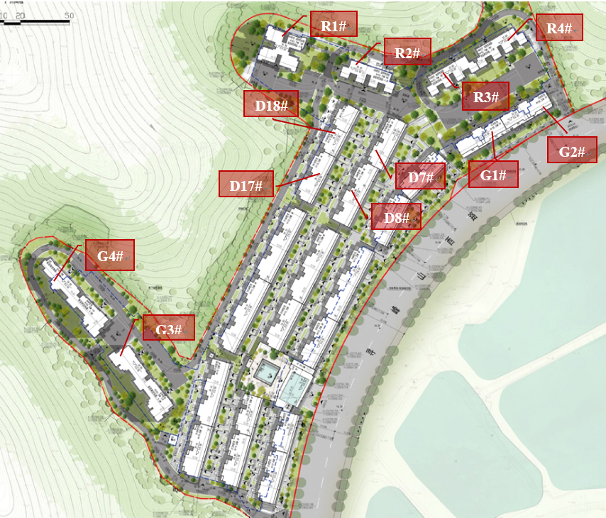
- 单体所在位置示意图
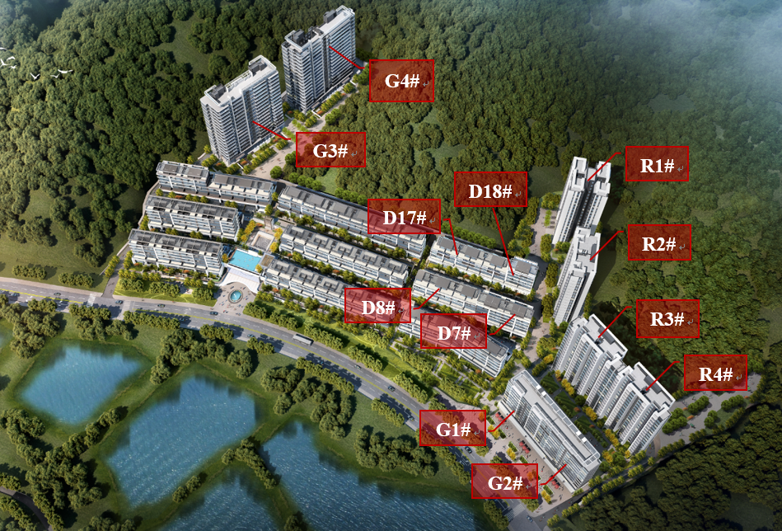
- 效果图

1.3 单体装配式技术
【勾选采用的主要装配式技术、部品、部件等】
本单体为常规装配式建筑，主要采用的装配式部品部件、技术等如下表1.1所示。
- 装配式技术、部品、部件类型
建筑类型 |  | 模板类别 |  | 围护墙 |  | 内隔墙
√ | 居住 | √ | 铝合金模板 | √ | ALC条板 | √ | ALC条板
 | 公建 |  | 塑钢模板 |  | PC外墙 |  | 水泥空心条板
标准化设计 |  |  | 钢模板 |  | 高精度模板外墙 |  | 轻钢龙骨隔墙
√ | 平面布置标准化 |  | 免拆模板 |  | 其它： |  | 其它：
√ | 预制构件标准化 |  | 其它：
结构类型 |  | 主体构件 |  | 装修和设备管线 |  | 鼓励项
√ | 框架结构 | √ | 预制凸窗 | √ | 全装修 | √ | BIM技术应用
 | 剪力墙结构 | √ | 预制柱、空心柱 | √ | 集成厨房 | √ | 智能化技术应用
 | 框架-剪力墙结构 | √ | 叠合剪力墙 | √ | 集成卫生间 | √ | 装配化施工
 | 框架-核心筒结构 | √ | 叠合板 | √ | 整体卫生间 | √ | 工程总承包
 | 钢框架结构 |  | 预制楼板 | √ | 干式工法楼面地面 | √ | 新技术应用
 | 钢框架-支撑体系 | √ | 预制沉箱 | √ | 管线分离
 | 钢框架-混凝土核心筒 |  | 钢筋桁架楼承板(钢底板) |  | 设备及管线预制模块
 | 其它： |  | 其它：
注：在采用的装配式技术、部品、部件前打钩。

1.4 代表楼层预制构件分布图
【采用彩色图片表达预制构件的平面分布，三维分布】
本单体标准层预制构件布置图、预制构件三维分布图表1.3、图1.4所示。
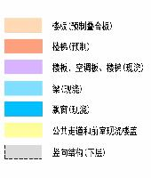
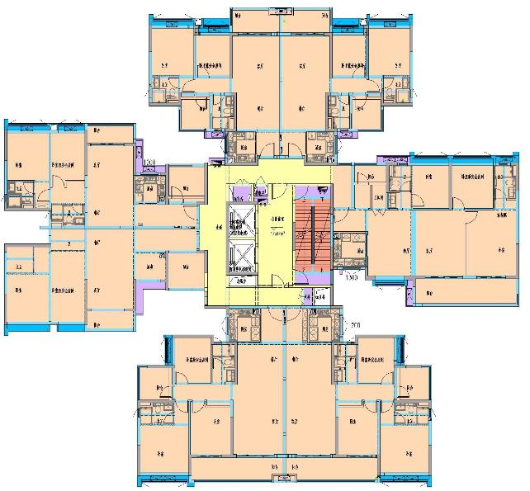
- 预制构件平面布置图

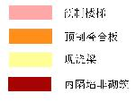
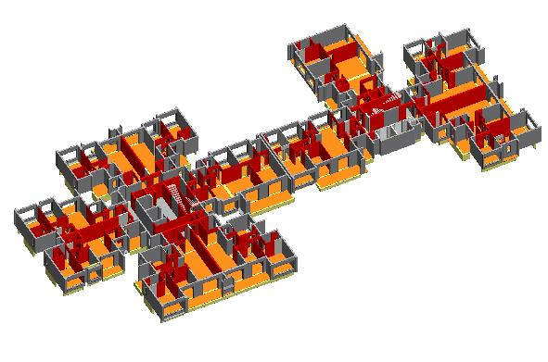
- 标准层预制构件三维布置图

二、装配式建筑得分表
本单体采用广州市《装配式建筑评价标准》（DB4401/T 151-2022）进行评价，满足以下要求可认定为基本级装配式建筑。
- 标准化设计的评价分值Q₀不低于1分；
- 主体构件的评价分值Q₁不低于20分；
- 围护墙和内隔墙的评价分值各不低于5分，评价分值Q₂不低于10分；
- 采用全装修，评价分值Q_{3a}不低于6分；
- 装配率P不低于50%。

- 广州市装配式建筑评分表
评价项 |  |  | 评价要求 | 评价分值 | 最低  分值 | 项目  比例 | 得分 | 小计
Q₀：标准化设计（5分） | Q_{0a} | 平面布置标准化 | 50 %≤比例 | 1 | 1
 | Q_{0b} | 预制构件标准化 | 居住建筑：60%≤比例≤90%  其它类型：50%≤比例≤80% | 1~4*
Q₁：主体构件（50分） | Q_{1a} | 柱、支撑、承重墙、延性墙板等竖向结构构件、预制混凝土外墙板及预制混凝土三维外墙部品等竖向外围护构件 | 35%≤预制竖向构件比例≤80% | 20~30* | 20
 |  |  | 10%≤预制竖向构件比例＜35%，且竖向构件非预制部分采用装配式高精度模板面积比例不低于80 % | 5~20*
 | Q_{1b} | 梁、板、楼梯、阳台、悬挑板等水平构件 | 70%≤预制水平构件比例≤80% | 10~20*
 |  |  | 50 %≤预制水平构件比例＜70 %，且水平构件非预制部分采用装配式高精度模板面积比例不低于80 % | 5~10*
Q₂：围护墙和内隔墙（20分） | Q_{2a} | 非承重围护墙非砌筑 | 70 %≤比例≤80 % | 3~5* | 5
 | Q_{2b} | 围护墙与保温、隔热、装饰集成一体化 | 按满足项数评分 | 5
 | Q_{2c} | 内隔墙非砌筑 | 50 %≤比例≤70 % | 3~5* | 5
 | Q_{2d} | 室内墙体与管线、装修集成一体化 | 按满足项数评分 | 5
Q₃：装修和设备管线（25分） | Q_{3a} | 全装修 | 按满足项数评分 | 6 | 6
 | Q_{3b} | 集成厨房 | 按满足项数评分 | 5 | ——
 | Q_{3c} | 集成卫生间或整体卫生间 | 按满足项数评分 | 5或6 | ——
 | Q_{3d} | 楼地面干式工法装修 | 按满足项数评分 | 3 | ——
 | Q_{3e} | 管线分离 | 按满足项数评分 | 3 | ——
 | Q_{3f} | 设备及管线预制模块 | 按满足项数评分 | 2 | ——
Q₅：鼓励项（10分） | Q_{5a} | BIM技术应用 | 按满足项数评分 | 3 | ——
 | Q_{5b} | 智能化技术应用 | 按满足项数评分 | 2 | ——
 | Q_{5c} | 装配化施工 | 按满足项数评分 | 2 | ——
 | Q_{5d} | 工程总承包 | 按满足项数评分 | 1 | ——
 | Q_{5e} | 新技术应用 | 按满足项数评分 | 2 | ——
总分
装配率：$\text{P}\text{＝（}\left.\frac{{\text{Q}}_{\text{0}}\text{＋}{\text{Q}}_{\text{1}}\text{＋}{\text{Q}}_{\text{2}}\text{＋}{\text{Q}}_{\text{3}}}{\text{100}\text{－}{\text{Q}}_{\text{4}}}\text{＋}\frac{{\text{Q}}_{\text{5}}}{\text{100}}\right.\text{）×}\text{100\%=}$

三、装配率计算

3.1 标准化设计

3.1.1 平面布置标准化
依广州市《装配式建筑评价标准》（DB4401/T 151-2022），标准化平面的定义为：
- 对于公共建筑、工业建筑，为重复使用量最多的三个平面单元；
- 对于居住建筑，为重复使用量最多的三个基本户型；
- 采用政府、行业协会颁布的标准化户型平面的基本户型；
本项目为居住建筑，平面布置标准化统计范围为本期所有单体/本单体，重复使用量最多的三个基本户型如下表3.1所示，满足重复使用量最多的三个基本户型面积之和占总建筑面积的比例为：
q_{0a}=A_{0a}/ A₀×100%=9995/14926=66.9%，大于50%，得1分。
- 平面布置标准化应用比例统计表
户型  编号 | 楼层  范围 | 层数 | 标准层  户数 | 户型  数量 | 户型面积  （m²） | 户型总面积  （m²） | 合计
A | 3~21F | 19 | 2 | 38 | 104.27 | 3962.2 | 9995
B | 3~21F | 19 | 2 | 38 | 75.00 | 2850.0
C | 2~21F | 20 | 2 | 40 | 79.57 | 3182.8
其它户型总面积 |  |  |  |  |  |  | 4931
地上总建筑面积A₀= |  |  |  |  |  |  | 14926

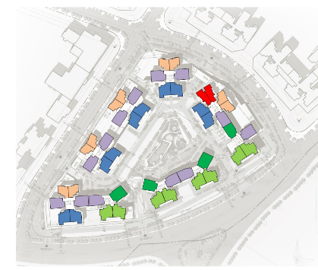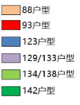
- 户型分布图

3.1.2 预制构件标准化
依据广州市《装配式建筑评价标准》（DB4401/T 151-2022），预制构件标准化的定义为：
- 政府、行业协会颁布的标准部品部件库中推荐的产品；
- 外形尺寸相同、可共模生产且不少于50件的预制混凝土构件。
- 政府、行业协会颁布的标准部品部件库中推荐的型材、以及所有横截面相同、且数量不少于50件的钢构件；
预制构件标准化统计范围为本期所有单体/本单体。
经统计共使用了预制外墙凸窗、预制阳台、预制外墙、预制楼梯、预制叠合楼板、预制沉箱等多种预制构件，综合考虑了预制构件的拆分合理、模具的周转次数最大化等因素后，各构件具体数量详见预制构件统计表3.2。
经统计，本项目的标准化预制构件4150个，总预制构件5000个，标准化构件应用比例为：q_{0b}=N_{0b}/N₀=***/***=90.2%，大于90%(居住建筑)，满足预制构件标准化要求，可得4分。
- 预制构件数目统计表（本期所有单体）
构件  类型 | 构件  编号 | 楼栋 |  |  |  |  |  | 项目构件总量 | 是否标准构件
 |  | 1# | 2# | 3# | 4# | 5# | 6#
预制  飘窗 | YTC-01 |  |  |  |  |  |  | 155 | 是
 | YTC-01R |  |  |  |  |  |  | 155 | 是
 | YTC-02 |  |  |  |  |  |  | 40 | 否
 | YTC-02R
 | YTC-03
 | YTC-03R
预制  阳台 | YYT-01
 | YYT-01R
预制
沉箱
预制  外墙 | YWQ-01
 | YWQ-01R
 | YWQ-02
预制  楼梯 | YLT-01
 | YLT-01R
预制  叠合  楼板 | YLB-01
 | YLB-01R
 | YLB-02
 | YLB-02R
合计

3.2 主体构件

3.2.1 竖向构件
本单体采用了预制凸窗、预制外墙、预制空心柱等主体竖向构件，应用范围图如3.1所示，应用体积统计如下表3.3所示，其应用比例为：
q_{1a1}=V_{1a1}/V×100%=***/***=20%，
q_{1a2}=V_{1a2}/V×100%=***/***=20%>18.3%，取为18.3%。
q_{1a} = q_{1a1}+ q_{1a2}=38.3%，按内插法计算，可得20.7分。

【贴图，预制竖向构件分布图】
- 标准层预制竖向构件平面分布图（此图仅供示意）

- 主体预制竖向构件体积统计表
类  型 | 序  号 | 构件  类型 | 非标层（m³） |  |  |  | 标准层（m³） |  | 权重  系数 | 加权  体积  （m³） | 不加权体积  V（m³） | 加权  合计  （m³）
 |  |  | 1F | 2F | 3F | RF | 4~16 | 层数
V_{1a1} | 1 | 预制墙 |  |  |  |  |  |  | 1.0
 | 2 | 预制柱 |  |  |  |  |  |  | 1.0
 | 3
V_{1a2} | 1 | 预制飘窗 |  |  |  |  |  |  | 2.0
 | 2 | 预制外墙 |  |  |  |  |  |  | 1.0
 | 3 | 其它三维预制部件 |  |  |  |  |  |  | 2.0
现  浇  构  件 | 1 | 墙 |  |  |  |  |  |  | 0 | 0 |  | 0
 | 2 | 柱 |  |  |  |  |  |  | 0 | 0
 | 3 | 其它 |  |  |  |  |  |  | 0 | 0
 |  |  |  |  |  |  |  |  | 0 | 0
合计

- 预制飘窗体积详细统计表
构件  编号 | 长度  （mm） | 厚度  （mm） | 高度  （mm） | 洞口尺寸 |  | 构件体积  （m³） | 构件重量  （t）
 |  |  |  | 长度(mm) | 高度(mm)
合计

- 预制剪力墙、柱体积详细统计表
构件  编号 | 长度  （mm） | 厚(宽)度  （mm） | 高度  （mm） | 洞口尺寸 |  | 构件体积  （m³） | 构件重量  （t）
 |  |  |  | 长度(mm) | 高度(mm)
合计

3.2.2 水平构件
本单体采用了叠合板、楼梯等水平预制构件，应用面积统计如下表3.6所示。其应用比例为：
q_{1b}=A_{1b}/A×100%=***/***=85%，按内插法计算，可得20分。
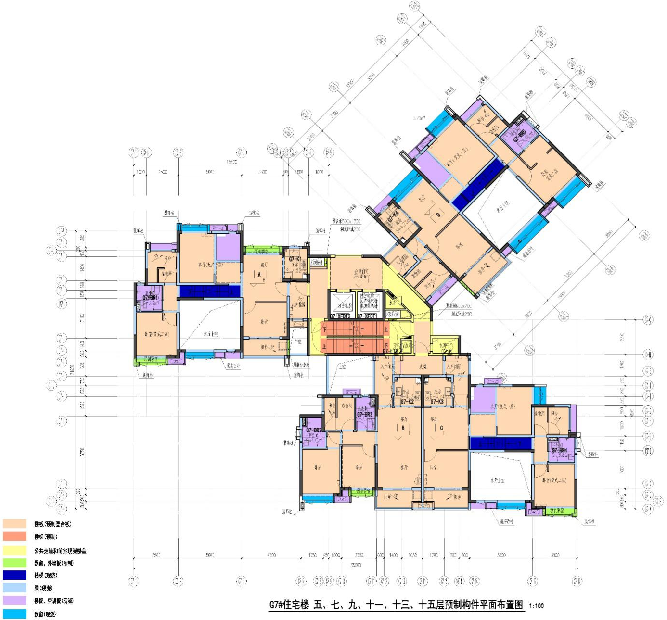
- 标准层预制水平构件平面分布图（此图仅供示意）

- 主体预制水平构件面积统计表
类  型 | 序  号 | 构件  类型 | 非标层（m²） |  |  |  | 标准层（m²） |  | 权重  系数 | 加权面  积A1b  （m²） | 不加权  总面积  A（m²）
 |  |  | 1F | 2F | *F | RF | 4~20 | 层数
预制构件  A_{1b} | 1 | 叠合板 |  |  |  |  |  |  | 1.0
 | 2 | 集成楼板 |  |  |  |  |  |  | 1.5
 | 3 | 空调板 |  |  |  |  |  |  | 1.5
 | 4 | 预制沉箱 |  |  |  |  |  |  | 1.5
 | 5 | 预制阳台 |  |  |  |  |  |  | 1.5
 | 6 | 预制梁 |  |  |  |  |  |  | 2.0
 | 7 | 预制楼梯 |  |  |  |  |  |  | 2.0
现浇构件 | 1 | 楼板 |  |  |  |  |  |  | 0/0.4 | 0
 | 2 | 梁 |  |  |  |  |  |  | 0/0.4 | 0
 | 3 | 其它 |  |  |  |  |  |  | 0/0.4 | 0
合计 |  |  |  |  |  |  |  |  |  | 1155 | 900
注：现浇混凝土楼板采用高精度免拆模板，可乘以权重系数0.4计入预制混凝土板；如同时达到免支撑要求，可乘以权重系数0.6计入预制混凝土板。

- 主体预制水平构件面积、体积统计表
构件  编号 | 厚度  （mm） | 长度  （mm） | 宽度  （mm） | 洞口尺寸 |  | 轮廓面积  （m²） | 体积  （m³） | 重量  （t）
 |  |  |  | 长(mm) | 宽(mm)
计入预制的后浇带 |  |  | 400 | -- | -- |  | 0 | 0
合计

3.3 围护墙和内隔墙

3.3.1 非承重围护墙非砌筑
本单体非承重围护墙除部分采用PC、ALC构件外均采用铝模施工，应用面积统计如下表3.8所示，其应用比例为：
q_{2a}=A_{2a}/A_{w1}×100%=***/***=85%，大于80%，可得5分。
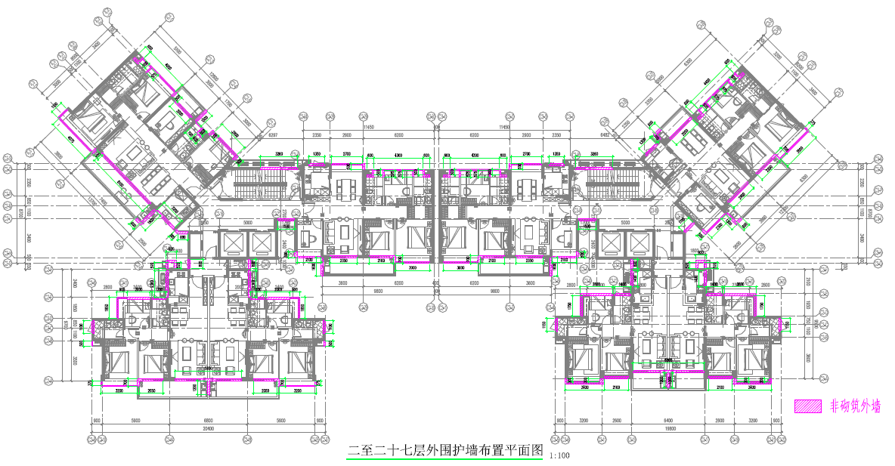
- D8栋标准层ALC外墙分布图（此图仅供示意）

- 非承重围护墙表面积统计表
类  型 | 序  号 | 构件  类型 | 非标层面积（m²） |  |  |  | 标准层面积（m²） |  | 合计
 |  |  | 1F | 2F | *F | RF | 4~20 | 层数
非  砌  筑  A_{2a} | 1 | 铝模外墙
 | 2 | PC墙
 | 3 | ALC外墙
 | 4
砌筑
非承重围护墙总表面积A_{W1}(m²)=
注：若PC外墙已计入竖向构件体积统计时，可不纳入此项计算。

- 非承重围护墙非砌筑构件统计表
层号 | 构件  编号 | 厚度  （m) | 长度  （m) | 高度  （m) | 表面积  （m²） | 合计  （m²）
1F | YWQ1
 | YWQ2
2F
3F
7F
4~6
8~21F
非承重围护墙非砌筑总表面积A_{2a}(m²)=

3.3.2 围护墙与保温、隔热、装饰集成一体化
本单体满足“设计文件应能反映围护墙门窗、阳台栏杆、外装饰、幕墙等与建筑和结构一体化”的必备要求，并采用了下表中的技术项，共得1分。具体做法详《实施方案》设计篇的“建筑设计”小节。
- 围护墙与保温、隔热、装饰装饰一体化技术项列表
评价要求 | 评价  分值 | 最低  分值 | 项目  比例 | 项目  得分 | 小计
设计文件应能反映围护墙门窗、阳台栏杆、外装饰、幕墙等与建筑和结构一体化。 | 必备 | -- | 满足 | --
①预制围护墙门窗采用预埋窗框或附框 | 1
②1围护墙的墙砖、石材、涂料等饰面在现场干式工法施工 | 1
②2预制围护墙的瓷砖、石材、涂料等饰面在工厂生产，现场干法施工 | 2
③1采用无机材料保温板材，现场采用干式工法施工 | 1
③2预制非承重围护墙的保温层在工厂生产一并完成 | 2
④ 满足保温、隔热节能指标的幕墙比例大于80% | 5或3
注：1、第④项与其它项不同时得分。
2、第④项采用单元式幕墙时得5分，采用其它干法施工的幕墙时得3分。
3、满分5分。

3.3.3 内隔墙非砌筑
本单体室内墙体采用ALC条板隔墙、砌筑隔墙等，应用范围详图3.1，应用面积统计如下表3.11所示，其应用比例为：
q_{2c}=A_{2c/}A_{w2}×100%=***/***=85%，按内插法计算，可得5分。
- 标准层ALC内隔墙分布图
- 内隔墙非砌筑表面积统计表
类  型 | 序  号 | 构件  类型 | 非标层面积（m²） |  |  |  | 标准层面积（m²） |  | 合计
 |  |  | 1F | 2F | *F | RF | 4~20 | 层数
非  砌  筑  A_{2c} | 1 | ALC条板
 | 2 | 轻钢龙骨
 | 3 | 水泥空心
 | 4
砌筑
室内隔墙总表面积A_{W2}(m²)=

3.3.4 室内墙体与管线、装修集成一体化
本单体得分项满足评价标准中的以下两个必备条件，采用了表3.12中的技术项得分，共得5分，具体做法详《实施方案》设计篇章节。
- 单体满足“设计文件应能反映机电管线、装修等与建筑和结构一体化，建筑施工图中注明提前预留、预埋接口位置”的必备要求。
- 室内墙体与管线、装修集成一体化应用比例大于80%。
本单体室内墙体与管线、装修集成一体化应用位置详见图3.6，其表面积统计表详见表3.13，其应用比例为：q_{2d}=A_{2d/}A_{w2}×100%=***/***=85%，大于80%，满足本条得分条件。
- 标准层一体化内隔墙分布图

- 室内墙体与管线、装修集成一体化得分表
评价要求 | 评价  分值 | 最低  分值 | 项目  比例 | 项目  得分 | 小计
设计文件应能反映机电管线、装修等与建筑和结构一体化，建筑施工图中注明提前预留、预埋接口位置。 | 必备 | -- | 满足 | --
①电气线管在室内墙体中预留、现场穿线。 | 3
②墙面采用干法装修 | 2
注：表中第①项是第②项得分前置条件。

- 室内墙体与管线、装修集成一体化表面积统计表
类  型 | 序  号 | 构件  编号 | 非标层（m³） |  |  |  | 标准层（m³） |  | 合计
 |  |  | 1F | 2F | *F | RF | 4~20 | 层数
一  体  化  A_{2d} | 1 | 现场一体化
 | 2 | 工厂一体化
 | 3
 | 4
非一体化墙体
室内墙体总表面积A_{w2}(m²)=

3.4 装修和设备管线

3.4.1 全装修
本单体功能为住宅，全装修实施范围为公区和户内，得6分，全装修实施范围详以下示意图3.1，具体装修图纸另详附件****。
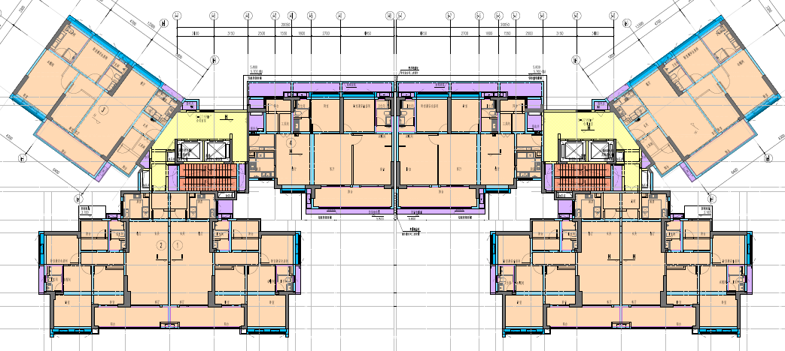
- 全装修范围示意图

3.4.2 集成厨房
本单体所有厨房均为集成厨房，采用以下技术得分项，共3分：
- 集成厨房得分表
评价要求 | 评价  分值 | 最低  分值 | 项目  比例 | 项目  得分 | 小计
①橱柜、灶具、五金等设备配置齐全 | 1 | —— | 满足 | 1
②墙体非砌筑，墙面、顶面采用干式工法装修 | 2 |  | 满足 | 1
③地面采用干式工法装修 | 2 |  | 不满足

3.4.3 集成卫生间或整体卫生间
本单体所有卫生间均为集成卫生间，采用以下技术得分项，共5分：
- 集成卫生间得分表
评价要求 | 评价  分值 | 最低  分值 | 项目  比例 | 项目  得分 | 小计
①洁柜、洁具、五金等设备配置齐全 | 1 | —— | 满足 | --
②1墙体非砌筑，墙面、顶面采用与基层不分离的干式工法施工 | 1
②2墙体非砌筑，墙面、顶面采用与基层分离的干式工法施工 | 2
③淋浴区或整个卫生间采用预制防水底盘 | 2

本单体采用整体卫生间得分，详细应用面积统计如表3.16所示，其应用比例为：
q_{3c}=A_{3c}/A_{b}×100%=***/***=85% 大于70%，得6.0分。
- 整体卫生间面积统计表
房间类型 | 非标层面积（m3） |  |  |  | 标准层面积（m3） |  | 合计
 | 1F | 2F | *F | RF | 4~20 | 层数
整体卫生间A_{3c}
非集成卫生间
卫生间的墙面、顶面和地面的总面积A_{b}（m²）=

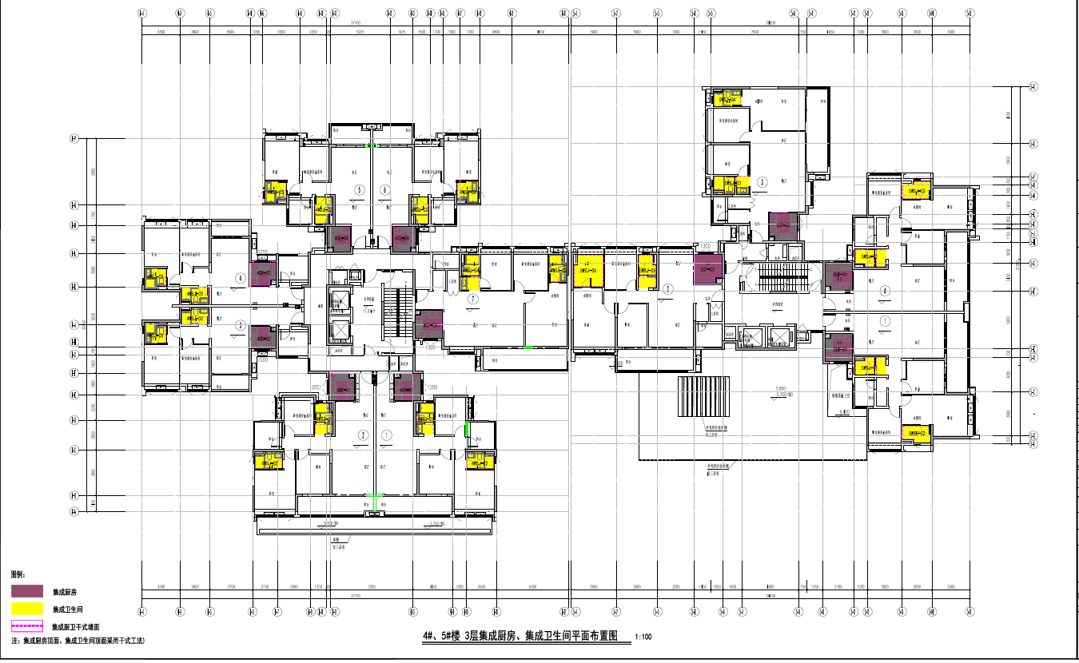
- 标准层整体卫生间分布图
- 整体卫生间面积详细统计表
属  性 | 楼  层 | 厨房  编号 | 开间  （m） | 进深  （m） | 数  量 | 建筑面积  （m2） | 合计
整  体  卫  生  间  A_{3d} | 2F | 4CF-04 | 2.00 | 2.25 | 2 | 32.29
 | 3F | 4CF-01 | 2.40 | 2.25 | 2 | 36.14
 |  | 4CF-02 | 2.00 | 2.25 | 2 | 32.13
 |  | 4CF-03 | 2.40 | 2.45 | 1 | 38.20
 |  | 4CF-04 | 2.00 | 2.25 | 2 | 32.13
 | 7F | 4CF-01 | 2.40 | 2.25 | 2 | 36.14
 |  | 4CF-02 | 2.00 | 2.25 | 2 | 32.13
 |  | 4CF-03 | 2.40 | 2.45 | 1 | 38.20
 |  | 4CF-04 | 2.00 | 2.25 | 2 | 32.13
 | 4~6  8~21F | 4CF-01 | 2.40 | 2.25 | 2 | 36.14
 |  | 4CF-02 | 2.00 | 2.25 | 2 | 32.13
 |  | 4CF-03 | 2.40 | 2.45 | 1 | 38.20
 |  | 4CF-04 | 2.00 | 2.25 | 2 | 32.13
非  整  体 | 2F | 无
 |  | 无
 | 3F | 无
 |  | 无
 | 7F | 无
 |  | 无
各楼层厨房的墙面、顶面和地面的总面积A_{b}（m²）= |  |  |  |  |  |  | 4605

3.4.4 楼地面干式工法装修
本单体地面采用高精地坪、干法楼地面装修等，应用范围详见图，具体面积统计如表3.18所示，其应用比例为：q_{3d}=A_{3d}/A_{d}×100%=***/***=85%，大于70%，满足得分条件。

【干式工法应用范围截图】

- 标准层干式工法应用范围

- 楼地面干式工法装修得分表
评价要求 | 评价  分值 | 最低  分值 | 项目  比例 | 项目  得分 | 小计
①高精度楼地面 | 2 | ——
②干法楼、地面装修 | 1
③采用架铺工艺的楼面、地面 | 3
注：1、第3项不与第1、2项同时得分。
2、若以上3项同使用，可按应用面积加权计分。
3、满分3分。

- 干法楼地面面积统计表
类  型 | 序  号 | 地面  类型 | 非标层面积（m3） |  |  |  | 标准层面积（m3） |  | 合计
 |  |  | 1F | 2F | *F | RF | 4~20 | 层数
干法楼、地面  A_{3b} | 1 | 高精地面
 | 2 | 瓷砖薄贴
 | 3 | 瓷砖干铺
 | 4 | 木地板
 | 5 | 地板架铺
非干法楼地面
楼、地面总面积A_{d}(m²)=

3.4.5 管线分离
本单体采用水、电管线与主体结构分离，具体长度统计如表3.20所示，相应做法详《实施方案》设计篇相关章节，其应用比例分别为：
水：q_{3e1}=L_{3e1}/L_{e1}×100%=***/***=85%；电：q_{3e2}=L_{3e2}/L_{e2}×100%=***/***=85%。
二者均大于60%，满足得分条件，可得3分。

- 设管分离得分表
评价要求 | 评价  分值 | 最低  分值 | 项目  比例 | 项目  得分 | 小计
①电气、给水管线设置在主体构件和内隔墙体之外的比例均大于60%。 | 3 | ——
②第①项比例大于30%且小于60%，剩余长度中80%以上位于预留线槽中，现场干法封槽。 | 2
注：上述2项不同时得分。

- 管线分离长度统计表
类型 | 属性 | 非标层长度（m） |  |  |  | 标准层长度（m） |  | 小计  （m） | 总长  （m）
 |  | 1F | 2F | *F | RF | 4~20 | 层数
电管  L_{e1} | 分离L_{3e1}
 | 未分离
水管  L_{e2} | 分离A_{3e2}
 | 未分离
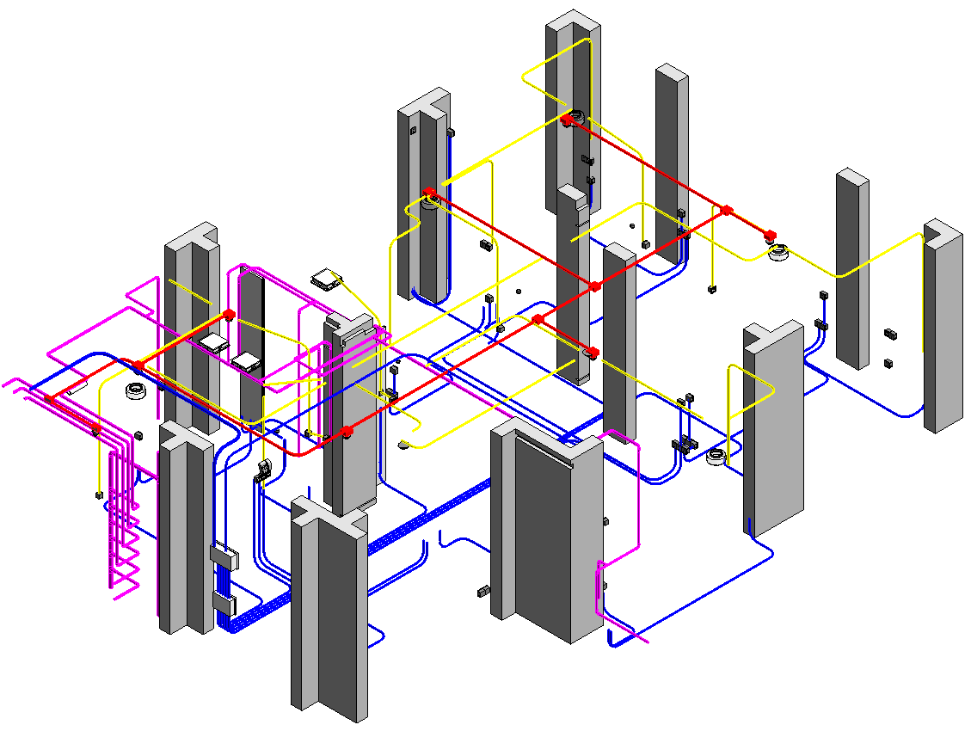
- 管线分离BIM模型

3.4.6 设备及管线预制模块
本项目给排水采用“预制泵组模块”，满足得分的必备条件，同时应用以下2项技术项，共得2分。具体应用详《实施方案》第3.4节。
- 设备及管线预制模块得分表
评价要求 | 评价  分值 | 最低  分值 | 项目  比例 | 项目  得分 | 小计
采用预制泵组模块 | 必备 | —— | 满足 | --
① 采用预制管组模块、预制管段模块 | 1
② 采用管道成品支吊架 | 1

3.5 鼓励项

3.5.1 BIM技术应用
（1） 设计阶段
本项目在设计阶段应用了以下BIM技术，共得2分。具体应用详见《实施方案》第3.5节。
- 设计阶段BIM得分表
评价要求 | 评价  分值 | 最低  分值 | 项目  比例 | 项目  得分 | 小计
① 应用BIM进行预制构件连接节点深化设计。 | 0.5 | ——
② 基于BIM模型输出工程量辅助造价专业算量。 | 0.5
③ 应用BIM绘制标准层立体装配图。 | 0.5
④ 应用BIM创建建筑单体的建筑、结构、机电三维模型。 | 0.5
⑤ 基于BIM模型实现2个专业施工图出图（建筑、结构、机电、装修）。 | 2
注：1、第5项和前4项不同时得分；
  - 满分2分。

（2） 施工阶段
本项目在设计阶段采用了BIM技术，满足施工阶段BIM得分前置条件。
本项目施工阶段应用了以下BIM技术，共得2分，具体应用方案详见《实施方案》第5.6节。
- 施工阶段BIM得分表
评价要求 | 评价  分值 | 最低  分值 | 项目  比例 | 项目  得分 | 小计
① 应用BIM技术进行场地布置模拟。 | 0.5 | ——
② 应用BIM技术对施工进度进行模拟和控制。 | 0.5
③ 应用BIM技术进行施工工艺模拟。 | 0.5
④ 应用BIM实现施工动画演示。 | 0.5
注：1、满分1分。
2、设计阶段应用BIM技术得分，是施工阶段得分前置条件。

3.5.2 智能化技术应用
本项目智能化设计“满足GB50314《智能建筑设计标准》必选要求，实现智能化运维管理”，满足得分的必备条件，同时应用以下2项技术项，共得2分。具体应用方案详见《实施方案》第3.6节、第4.2节、第5.6节。
- 智能技术应用得分表
评价要求 | 评价  分值 | 最低  分值 | 项目  比例 | 项目  得分 | 小计
满足GB50314《智能建筑设计标准》必选要求，实现智能化运维管理 | 必备 | —— | 满足 | --
① 生产阶段采用物联网技术 | 1
② 物联网技术在工地集成应用 | 1
③ 应用可穿戴设备，提高建筑工人健康及安全监测能力 | 1
注：满分2分。

3.5.3 装配化施工
本项目《实施方案》施工篇 能“体现协调配合与组织管理要求，施工方案内容完整。”，满足得分的必备条件，同时应用以下2项技术项，共得1分。具体应用方案详见《实施方案》第5.6节。
- 装配化施工得分表
评价要求 | 评价  分值 | 最低  分值 | 项目  比例 | 项目  得分 | 小计
施工方案体现协调配合与组织管理要求，施工方案内容完整。 | 必备 | —— | 满足 | --
① 采用非满高外脚手架，室内采用工具式、定型化支撑及脚手架。 | 0.5
② 同一类构件的50%采用预成型钢筋网（笼）。 | 0.5
③ 采用提升式混凝土布料机。 | 0.5
④ 钢结构节点装配化施工比例不低于60%。 | 0.5
⑤进行流水穿插施工 | 0.5
⑥以下工地现场装配式部品应用中的2项应用比例70%以上。【模块化宿舍、模块化办公用房、装配式路面、围墙、检查井】 | 0.5
注：满分2分。

3.5.4 工程总承包
本项目采用“一家单位/联合体单位”及“全过程工程咨询企业提供全过程咨询服务”，共得1.0分，相关合同证明文件详见《实施方案》管理篇。

3.5.5 新技术应用
本项目采用了以下2项新技术项，共得1分。具体应用方案详见《实施方案》第3.7节。
- 新技术应用得分表
评价要求 | 评价  分值 | 最低  分值 | 项目  比例 | 项目  得分 | 小计
① 项目五方责任主体及预制部品部件供应厂家中，包括2家及以上国家、广东省或广州市装配式建筑示范基地； | 0.5 | ——
② 预制构件采用再生材料体积率达20％以上； | 0.5
③ 整体结构采用减隔震技术； | 0.5
④ 10％以上预制构件或50%的梁柱节点采用预应力技术； | 0.5
⑤ 施工中应用建筑机器人等智能设备； | 0.5
⑥ 采用解决了实际问题专利技术，应获得专利授权。 | 0.5
⑦应用列入政府推广目录的技术或产品； | 0.5
⑧“新方法、创新工艺、新材料”。 | 0.5
注：满分2分。

四、结论
根据广州市标准《装配式建筑评价标准》（DB4401/T 151-2022），本项目单体装配率各大项得分如下：
- 单体得分统计表
评价项 | Q₀ | Q₁ | Q₂ |  | Q₃ |  | Q₅ | Q₄
名称 | 标准化  设计 | 主体  构件 | 围护墙 | 内隔墙 | 全装修 | 装修和设备管线其余项 | 鼓励项 | 缺失项
最低得分 | 1 | 20 | 5 | 5 | 6 | --- | --- | ---
得分 | 5 | 20.7 | 7 | 7 | 6 | 6
是否满足 | √ | √ | √ | √ | √ | --- | --- | ---
装配率 | $\text{P}\text{＝（}\left.\frac{{\text{Q}}_{\text{0}}\text{＋}{\text{Q}}_{\text{1}}\text{＋}{\text{Q}}_{\text{2}}\text{＋}{\text{Q}}_{\text{3}}}{\text{100}\text{－}{\text{Q}}_{\text{4}}}\text{＋}\frac{{\text{Q}}_{\text{5}}}{\text{100}}\right.\text{）×}\text{100\%}$= |  |  |  |  |  | 51% | > 50%

由上表可知，本单体的单项得分及装配率均满足广州市《装配式建筑评价标准》（DB4401/T 151-2022）中关于装配式建筑的相关要求，可认定为装配式建筑，评价等级为基本级。

